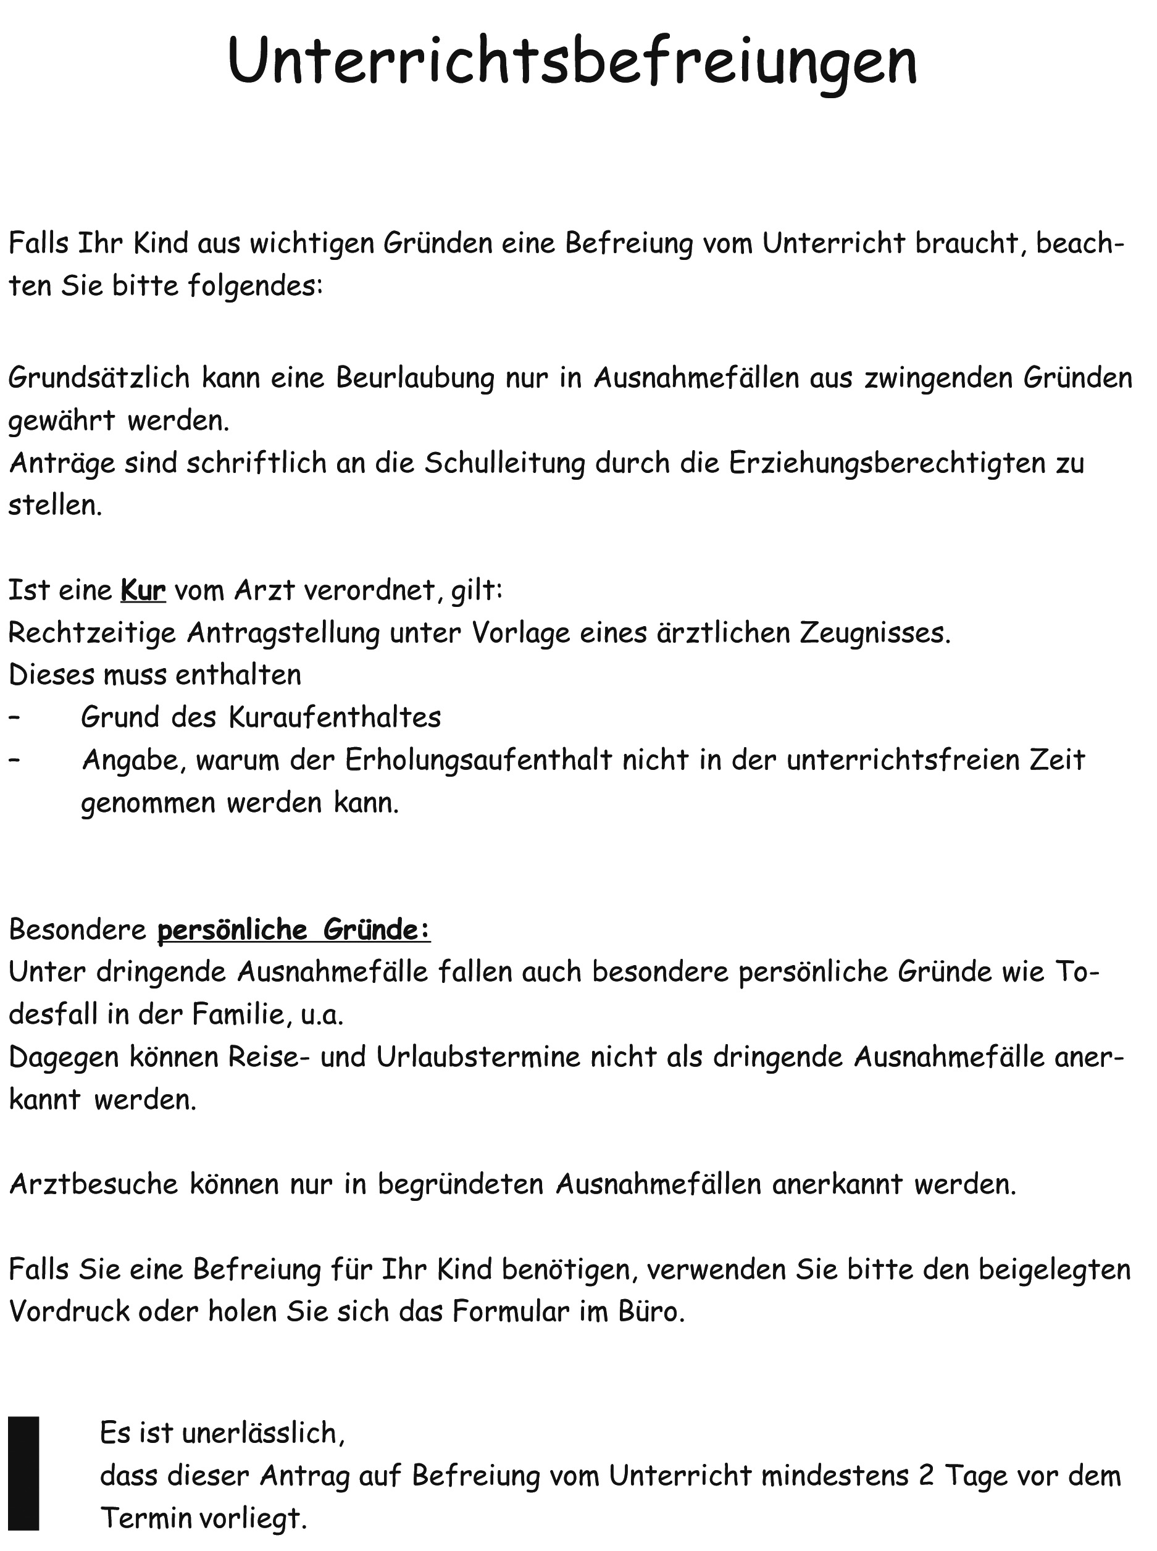



Antrag auf Befreiung vom Unterricht

Ich bitte den Schüler/die Schülerin der Klasse …………

………………….……… ……………………………
Vorname Nachname

am …………………………… vom Unterricht zu befreien.

Grund: ……………………………………………………………
………………………………………………………………………
………………………………………………………………………
…………………………. ……….………………
Ort Datum

…………………….…………………
Unterschrift eines Erziehungsberechtigten

Der Antrag wird - nicht – genehmigt.

………………………… ………………………
Klassenleiter Schulleitung

o Kopie f. Familie o Eintrag Buch Beurlaubungen und Ablage

